湖北省孝感市2016年中考物理试题（word版，附答案）
温馨提示：
1．答题前，考生务必将自己所在县（市、区）、学校、姓名、考号填写在指定的位置。
2．选择题选出答案后，用2B铅笔在答题卡上将对应题号的字母代号涂黑；非选择题的答案必须写在答题卡的指定位置，在本卷上答题无效。
3．本试卷满分120分，其中物理70分，化学50分。考试时间120分钟。

物 理 部 分
一、选择题（本题共10小题，每小题3分，共30分。在每小题给出的四个选项中，第1—8题只有一项符合要求，第9和10题有多项符合要求。全部选对的得3分，选对但不全的得2分，有错选的得0分）
1．下列与声现象有关说法中正确的是
A．我们听到的回声不是物体振动产生的 B．超声波的传播速度一定大于340m/s
C．声波可以传递信息，也可以传递能量 D．频率相同的声波，其音色也相同
2．如图所示，为小明用透镜观察字的情况，下列说法正确的是
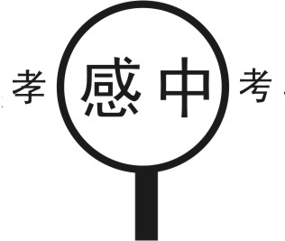
A．字到透镜的距离大于此透镜的焦距
B．该透镜只能成放大的像
C．该透镜可以用作近视眼镜
D．该透镜可以用作照相机镜头
3．下列“物态变化”与其吸热、放热的关系正确的是
A．霜的形成是凝固现象，要吸热
B．冰化成水是熔化现象，要吸热
C．寒冷冬天呼出的“白气”是汽化现象，要吸热
D．用“干冰”进行人工降雨是利用“干冰”升华，要放热
4．家庭电路中，下列操作符合要求的是
A．输电线进户后，应先接电能表
B．家庭电路的开关，接在零线或火线上都可以
C．使用试电笔时，手指不能碰到笔尾金属体，以免发生触电事故
D．空气开关跳闸后，应立即合上
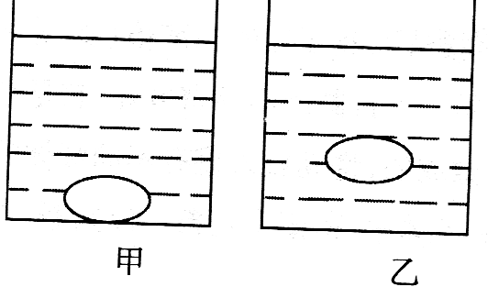
5．成成同学课外实验时，把鸡蛋放入盛水的杯中，鸡蛋沉在杯底，如图甲；向杯中加盐并搅拌，直到鸡蛋悬浮，如图乙。此过程中
A．杯中液体密度不变
B．鸡蛋的重力变小
C．鸡蛋的浮力变大
D．容器底受到液体的压力不变
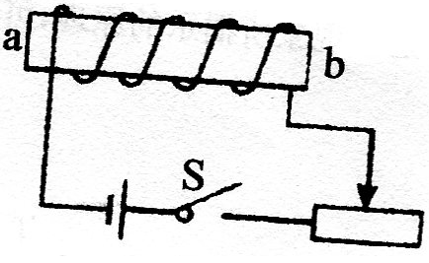
6．在右图所示电路中，闭合开关S，将滑动变阻器滑
P
片P向右移动时，图中的电磁铁
A．b端是N极，磁性减弱 B．b端是S极，磁性减弱
C．a端是N极，磁性增强 D．a端是S极，磁性增强
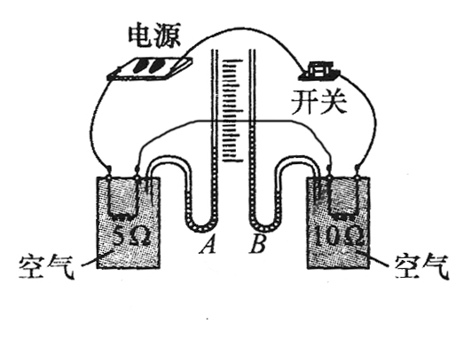
7．如右图所示，两透明容器中密封着等质量的空气，通电t秒后（两容器都不向外放热），下列说法正确的是
A．两容器中电阻产生的热量相同
B．右边容器中空气的温度是左边容器中空气温度的两倍
C．右边容器中空气温度的变化量是左边容器中空气温
度变化量的两倍
D．右边容器中空气温度的变化量是左边容器中空气温
度变化量的四倍
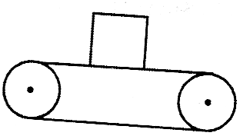
8．在自动化生产线上，常用传送带运送工件，如图所示，工件与传送带一起向右匀速运动时，关于工件受力，下列说法中正确的是
υ
A．工件受摩擦力，方向水平向右
B．工件受摩擦力，方向水平向左
C．工件所受到的重力与工件对传送带的压力是
一对相互作用力
D．工件对传送带的压力与传送带对工件的支持力是一对相互作用力
9．如图甲所示的电路中，电源电压保持不变，R是定值电阻，R_{t}是一个由半导体材料制成的热敏电阻，其阻值随温度变化曲线如图乙所示。则
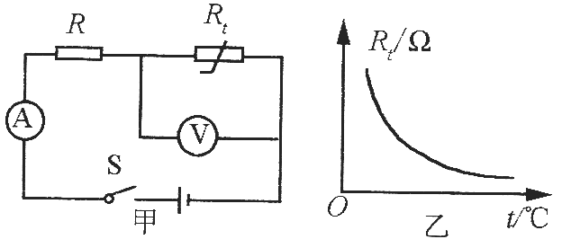

A．温度升高时，电流表示数减小 B．温度降低时，电路消耗的总功率减小
C．电流表可以改装成温度计 D．电压表可以改装成温度计
10．如图甲，木块从斜面匀速滑下时，受到摩擦力大小为F₁；当用平行于斜面的推力将该木块由斜面底端匀速推至顶端的过程中，推力大小为F₂（如图乙），关于F₁与F₂的大小关系和能量的变化，下列说法中正确的是
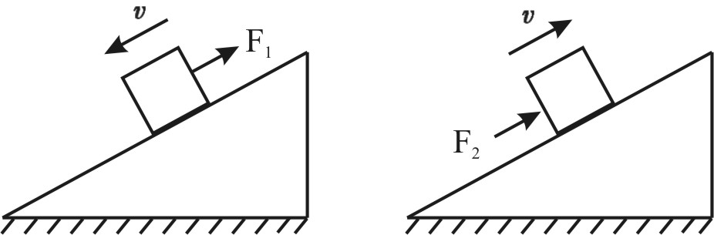
A．F₂＝F₁
甲 乙
B．F₂＝2F₁
C．F₂＞2F₁
D．推力对木块做功，木块的机械能增加

二、作图、实验探究题（本题共3小题，共20分）
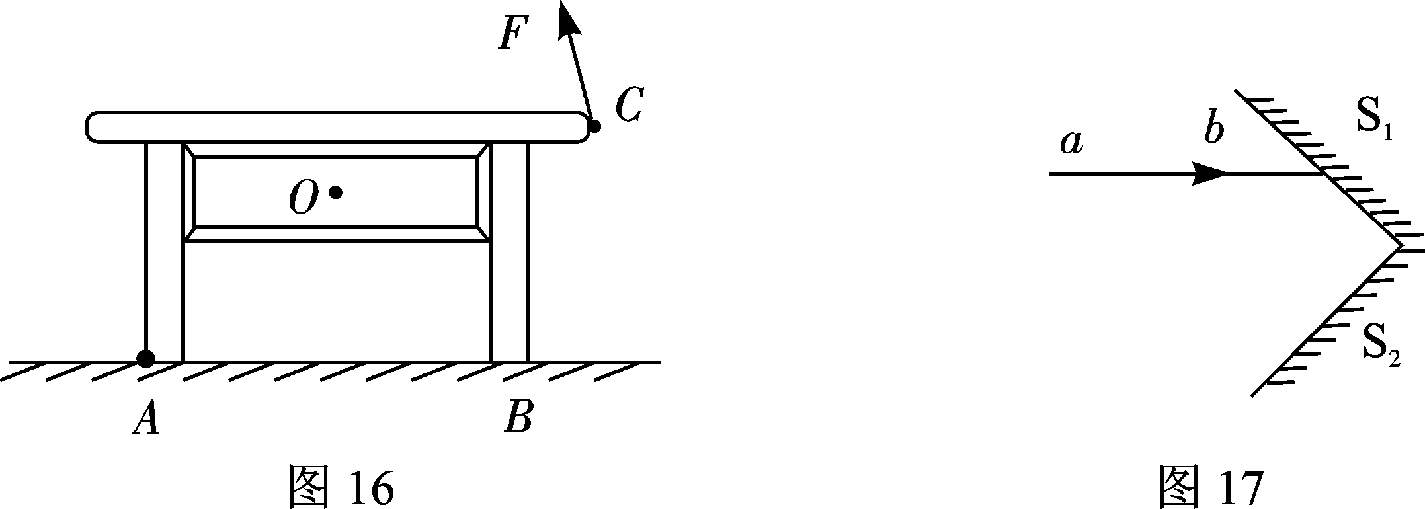
11．（8分）（1）如下图甲所示，一重为G的均匀木棒，可绕O点转动。若让木棒静止在图示位置，请画出木棒所受重力和作用在A点的最小动力F的示意图。
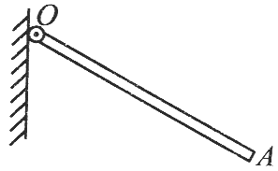

甲 乙

（2）如上图乙所示是一种称为“角反射器” 的光学装置, 有一束激光沿a、b 方向入射到平面镜S₁上。试在图中作出经平面镜S₁、S₂反射后的光路（保留必要的作图痕迹）。
（3）在下列四幅图中，图 表示内能转化为机械能，图 中气体压强p₁＞p₂。
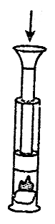
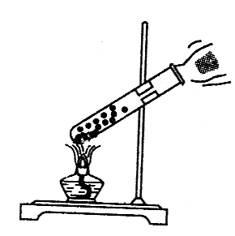
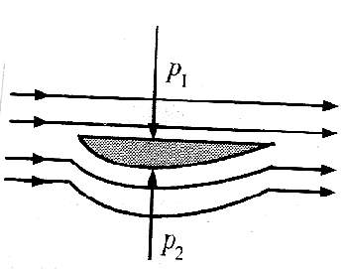
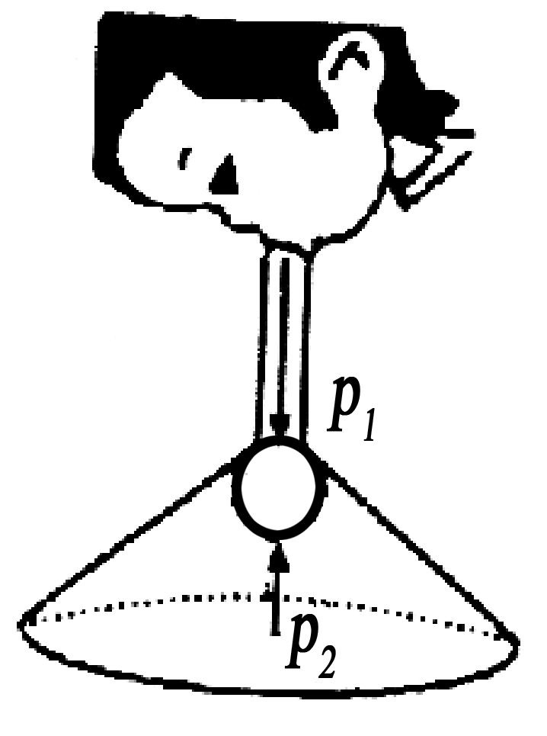
A
B
C
D

（4）电磁波的传播不需要 ，它在真空中的传播速度是3×10⁸m/s；太阳能是环保的可再生能源，我们可以用太阳能电池把太阳能转化成 。
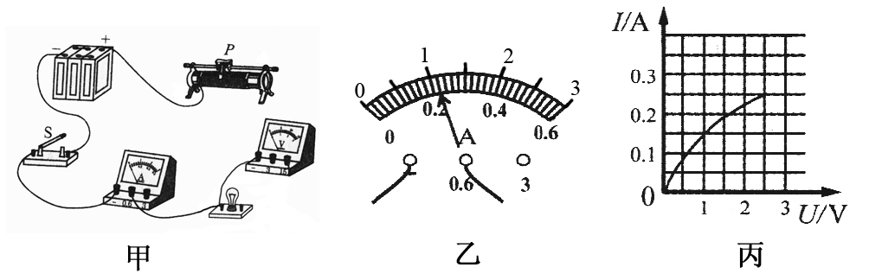
12．（6分）小勇在测量额定电压是2.5V小灯泡电功率的实验中
（1）为完成实验，请用笔画线代替导线，将图甲中的实物电路图连接完整。
（2）闭合开关后，发现无论怎样移动滑动变阻器的滑片，小灯泡发光较暗但亮度一直不变，其原因是 。
（3）正确连接电路后，移动滑动变阻器的滑片，当电压表示数为2V时，电流表示数如图乙所示，此时，小灯泡的实际功率为 W。
（4）若要测量小灯泡的额定功率，应再将滑动变阻器的滑片向 （填“左”或“右”）移动，直至电压表示数为 V为止。
（5）移动滑动变阻器的滑片，记下多组电流表示数及对应的电压表示数，并画出图丙所示的I—U图像，从图像可以计算出小灯泡的额定功率为 W。
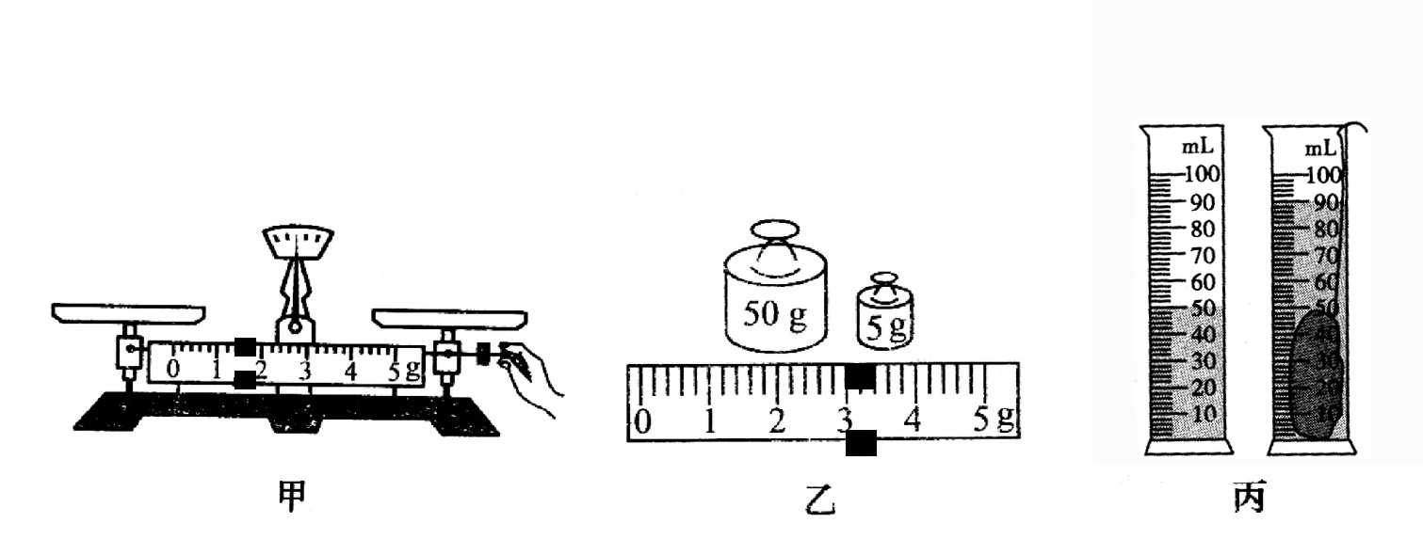
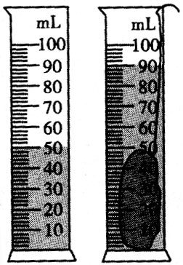
13．（6分）小浩同学用天平、量筒和水等器材测量小石块密度的实验中
（1）图甲是小浩在调节天平时的情景，小丽指出了他在操作上的错误，你认为错误之处是 。
（2）小浩纠正了错误后调节好天平，将石块放入左盘，天平平衡时，测出石块的质量如图乙所示，小石块质量是 g。
（3）如图丙所示，量筒测出小石块的体积是 cm³，则小石块的密度是 g/cm³。
（4）小丽同学做这个实验时没有用天平，也测出了该石块的密度。她先按照小浩的方法测出石块的体积，然后用体积为48 cm³、质量为12g的小泡沫块（不吸水）与小石块用细线捆在一起，再次放入量筒中，石块和泡沫块漂浮在水面上，且有1/3的泡沫露出水面。石块和泡沫块放入量筒之前水面初始位置是28ml，则石块和泡沫块放入量筒后水面应该在 ml刻度处。小丽测出的石块密度
（选填“大于、小于、等于”）小浩的测量值。
三、应用题（本题共3小题，共20分）
14．（4分）随着人民生活水平的提高，小汽车逐步走进千家万户。
（1）如图所示是小丽家新买的小汽车，总质量1200kg，每个车轮与地面接触面积20cm². 求：小汽车停放在车库时，车对地面的压强. （取g=10N/kg）
（2）小丽家打算利用周末去离家72km的武汉，若车行驶的平均速度为20m/s，则去武汉大约需多长时间？

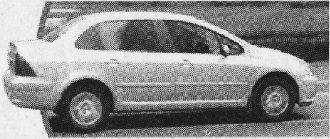

15．（8分）如图所示电路，电源电压保持不变，灯上标有“6V 3W”字样，当开关S₁闭合、S₂断开、滑动变阻器滑片P移到a端时，电压表的示数为2.4V，电流表示数为0.3A（灯泡灯丝电阻不随温度的变化而改变）。
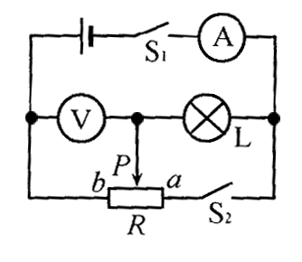
求：
（1）滑动变阻器的最大阻值。
（2）此时灯泡的实际功率。
（3）电源电压。
（4）当开关S₁和S₂都闭合、滑动变阻器
的滑片P移到b端时，电路消耗的总功率。
16．（8分）用滑轮组与电动机结合使用可节省人力，提高工作效率。如图所示，是一业余打捞队打捞某密封箱子的示意图，已知电动机工作时拉绳子的功率为1100W保持不变，箱子质量300kg、体积0.1m³，每个滑轮重200N，水深6m，水面离地面4m，将箱子从水底提到地面时，用时间24s（不计绳重、摩擦和水的阻力，取g=10N/kg）。
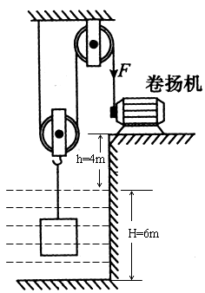
求:
水
（1）箱子在水底时下表面受到水的压强。
（2）电动机把箱子提升到地面做的总功。
（3）整个打捞过程中，滑轮组机械效率的最大值。
（4）整个打捞过程中，箱子上升的最大速度。

孝感市2016年高中阶段学校招生考试
物理·化学参考答案及评分说明
物 理 部 分
一、选择题（本题共10小题，每小题3分，共30分）
1 | 2 | 3 | 4 | 5 | 6 | 7 | 8 | 9 | 10
C | D | B | A | C | A | C | D | B、C、D | B、D
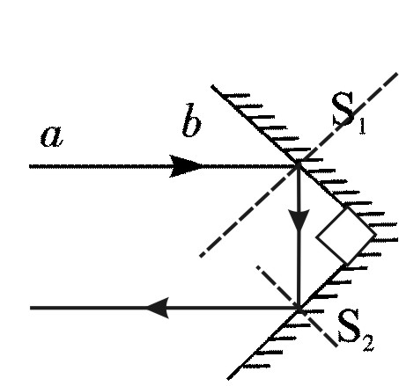
二、作图、实验探究题（本题共3小题，共20分）
11．（8分）每条光线1分、每个力1分、每空1分。
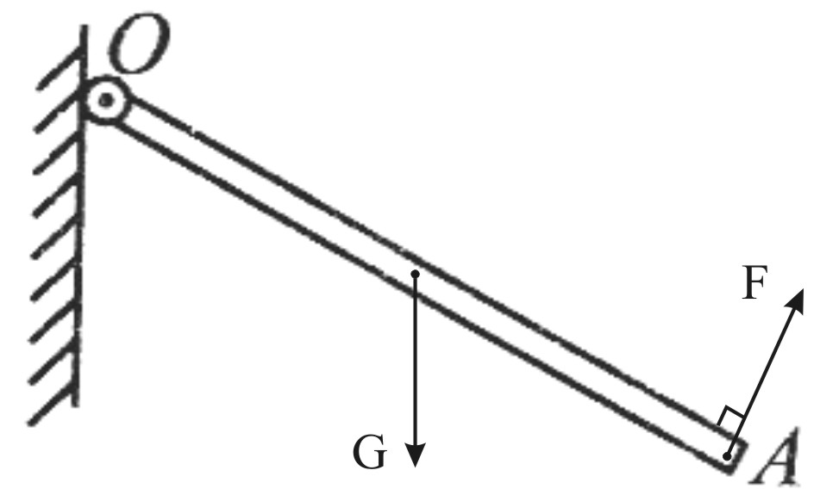

（1）有下列情形之一扣1分。重力的作用点明显偏离木棒的中心、重力方向没有用箭
头标识、动力F方向明显偏离木棒的垂直方向、没标示动力的方向。
（2）只要标有两次反射光线方向和第二次反射光线与ab大致平行得2分，少一项扣1分。
（3）B C
（4）介质 电能
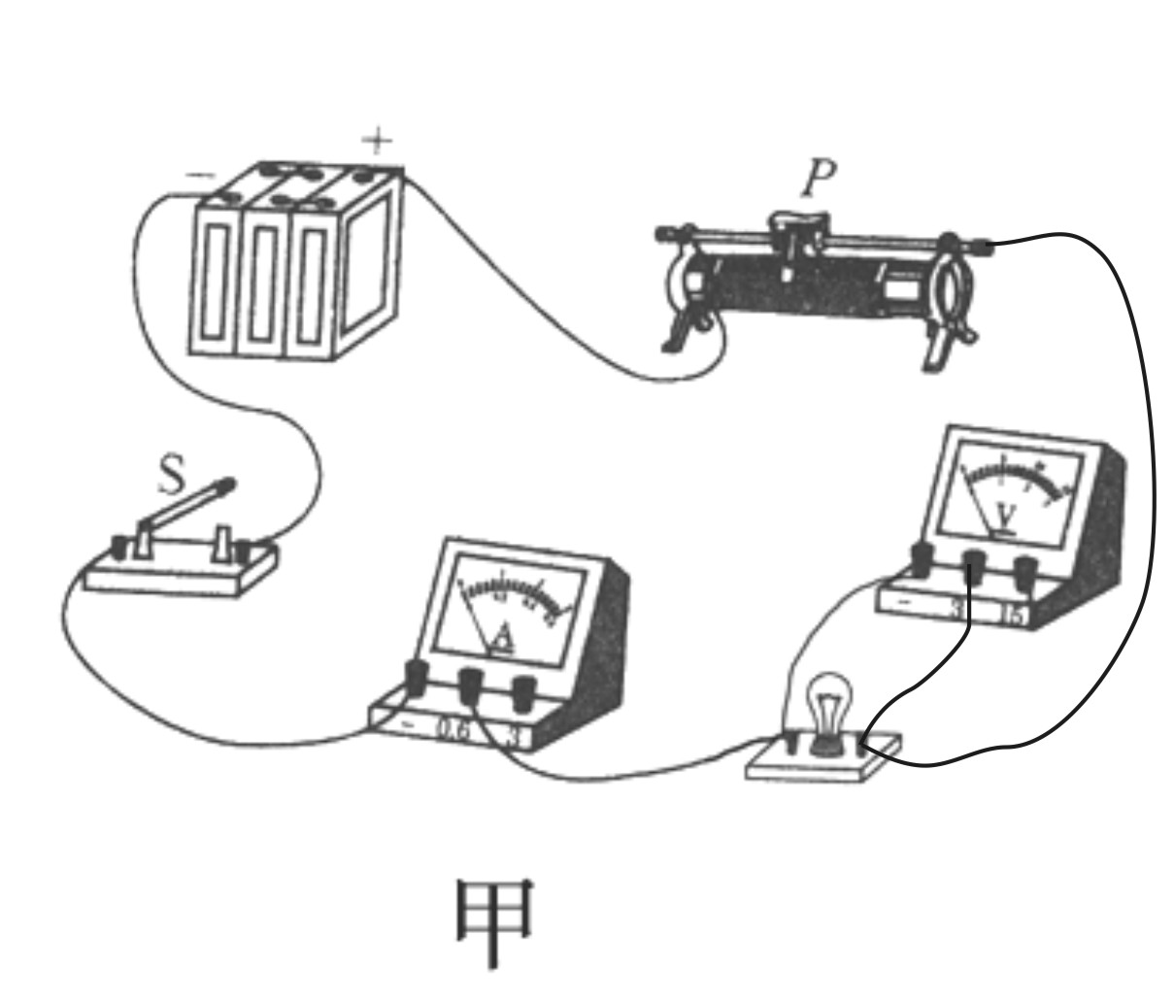
12．（6分）作图1分、每空1分。
（1）线的连接、量程选择均正确得1分，错一项得0分。
（2）滑动变阻器都接了下端接线柱、把滑动变阻器当成定
值电阻连入了电路或滑动变阻器接成了两下
（如有符合上面叙述相近答案均可）
（3）0.44
（4）左 2.5
（5）0.625
13．（6分）（1）调节横梁平衡时，未将游码移至标尺左端零刻度线处（只要有“游码”、
“零刻度”这几个关键字出现得1分）
（2）58（58.0）
（3）40 1.45
（4）100 大于
三、应用题（本题共3小题，共20分）
14．（4分）（1）F=G=mg=1200kg×10N/kg=12000N
(2分)
（2）或1h (2分)
15．（8分）（1）当开关S₁闭合，S₂断开，滑动变阻器滑片P移至a端时
(2分)
（2）
(2分)
（3） (2分)
（4）当开关S₁和S₂都闭合、滑动变阻器滑片移至b端时，灯正常发光
(2分)
16．（8分）（1）
(2分)
（2） (2分)
（3）箱子完全出水后，箱子上升，滑轮组的机械效率最大
（结果为93.75%、93.8%或94%均可） (2分)
（4）箱子完全浸没在水中时箱子上升的速度最大
(1分)
(1分)

